ОТЧЕТ
о выполнении работ по ФЦП “Мировой океан”
“Создание единой системы информации об обстановке в Мировом океане”

за __2002__год

ПРОЕКТ 19 (ТЕМА) 2.1.4.3 «Подготовить навигационные пособия по приливам и приливным течениям морей России ».
Сроки выполнения: 1999-2002 гг.

1.Ожидаемый результат по проекту.

Авторские оригиналы Таблиц приливов по морям России в твёрдой копии и электронном виде:
том II. Воды Азиатской части России; Приложение к тому II на 2005 год.

2. Содержание и характеристика полученных результатов.

-Рассчитаны, отредактированы и подготовлены для передачи Заказчику (ГОИН) авторские оригиналы Таблиц приливов и течений для морей России на 2005 год в твёрдой копии и электронном виде:
-Том II. Таблицы приливов. Воды Азиатской части России.
-Приложение к тому II. Воды Азиатской части России.

-Пополнена электронная версия Пособия по приливам Охотского моря в формате HTML на 2002-2004 годы Пособием на 2005 год. Пособие составлено в виде Web-страниц на основе документов Word в системе Windows. Электронное Пособие по приливам позволяет выбрать из таблиц для основных пунктов побережья Охотского моря и Курильских островов время наступления и высоты полных и малых вод, а для дополнительных пунктов рассчитать эти величины с помощью приведённых поправок. Работа по усовершенствованию Пособия по приливам выполнена в текущем году дополнительно.
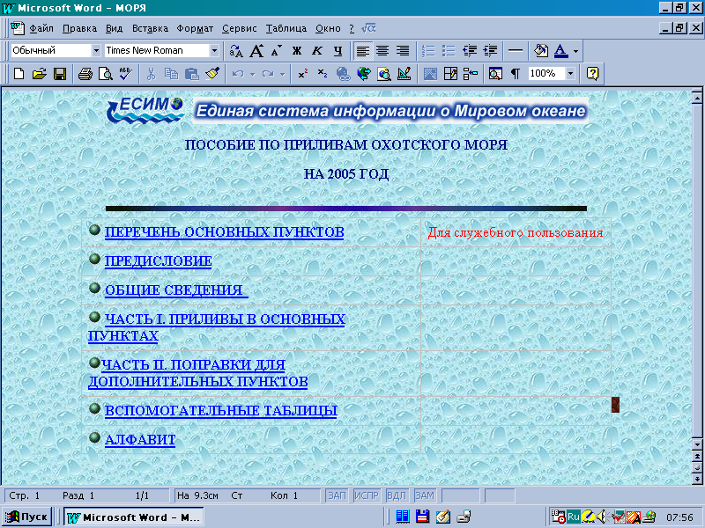
Основная Web-страница с общей структурой Пособия по приливам для Охотского моря на 2005 год.

- Создана электронная версия для оперативного определения предвычисленного приливного уровня в основных пунктах на конкретную дату. Работает версия в среде Windows 95 (98) на основе шаблона документа Word. При необходимости, пользователь в оперативном режиме получает данные не только времен и высот предвычисленного уровня на конкретную дату в основном пункте, но и значения негармонических постоянных. Работа выполнена дополнительно.

3. Использование и внедрение полученных результатов.
Оценки их роли и места в подпрограмме.

Таблицы приливов являются обязательным навигационным пособием и используются на всех флотах России, предназначены для получения сведений о времени наступления и высотах полных и малых вод для районов интенсивного морского судоходства, расчёта времени безопасного прохождения сложных для навигации мест, позволяющих значительно экономить судовое время при подходе судов к портам и при погрузочно- разгрузочных работах. Таблицы приливов используются в качестве навигационных пособий по обеспечению безопасности мореплавания, при плавании в морях с приливами.
Внедряются Таблицы приливов на все суда Российского флота, в административных органах, научных, хозяйственных, проектных и оборонных организациях. Издаются ГУНиО МО ВМФ.
При включении Таблиц приливов в ЕСИМО происходит унификация снабжения потребителей информацией о приливах, увеличивается число пользователей и создаются условия для эффективного использования информации всеми заинтересованными организациями. Однако в настоящее время при помещении данных Таблиц приливов по отечественным водам в ЕСИМО следует помнить, что том II, воды Азиатской части России имеет гриф " Для служебного пользования", а Приложение к тому II является закрытым. В связи с этим размещение Таблиц приливов в ЕСИМО, как и Пособия по приливам для Охотского моря, в открытом издании на сегодня невозможно. Данный вопрос до сих пор остается нерешённым.

4.Оценка соответствия полученных результатов ТЗ и календарному плану

Полученные результаты полностью соответствуют программно - техническим разработкам и форматам. Работа выполнена в срок, согласно ТЗ и календарного плана.

5. Проблемы и трудности

До сих пор не решена проблема размещения полученной продукции в ЕСИМО т.к. имеет гриф ограниченного доступа.

Директор ДВНИГМИ

____________________ Волков Ю.Н.

Ответственный исполнитель проекта, нс

__________________ Акимова Н.П.

